SQ1_ Kartenset Gefahrstoffe
Neben den alten und neuen Gefahrensymbolen enthalten die Kärtchen Texte, die damit zusammenhängen.
- Ordne sie auf dem Tisch in einer geeigneten Weise. Begründe einem/r Mitschüler/in die von dir gewählte Ordnung.
- Überlegt, was man unter „Gefahrstoffen“ versteht. Bildet einen Merksatz.
- Überlegt, warum man ab 2010 neue Symbole einführt: Das neue System heißt GHS-Symbolik (Global Harmonisiertes System)
- Was hälst du von dem Vorschlag, nur ein einziges Symbol „Gefahr“ zu verwenden?
- Finde heraus, welche Bedeutung die Buchstaben haben. (Ableitung aus dem Englischen)
- Schau zuhause nach, ob du dort auch Gefahrstoffe findest. Schreibe auf, welche das sind.

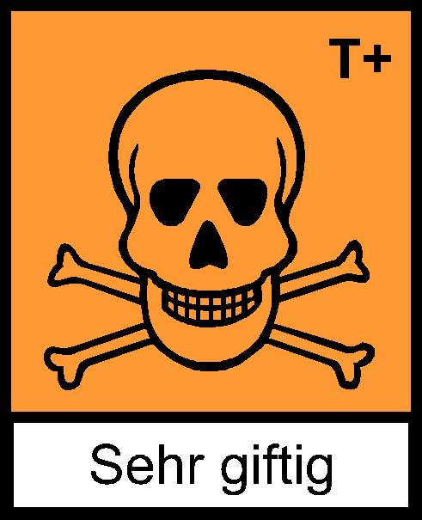 | 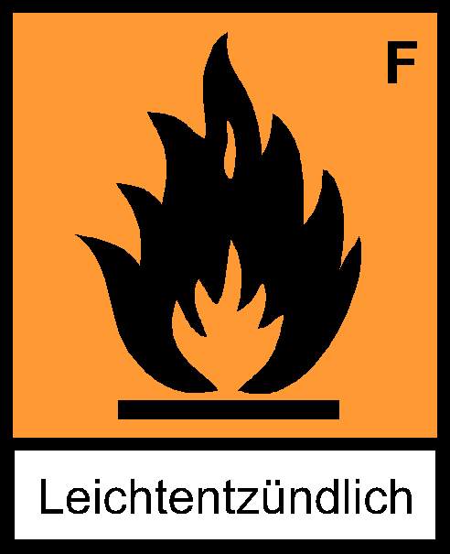 | 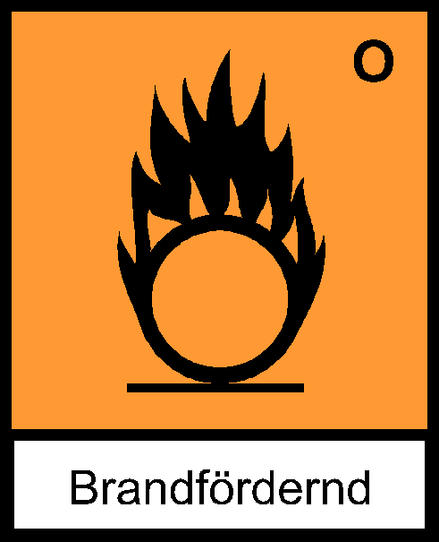
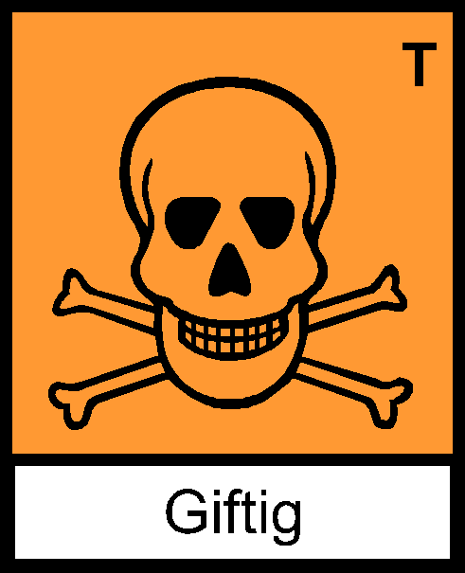 | 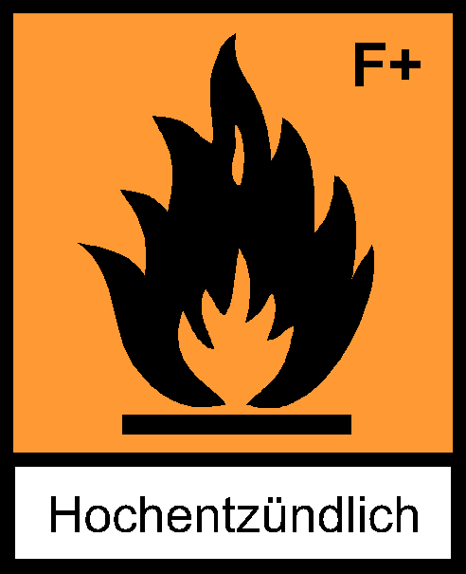
 | 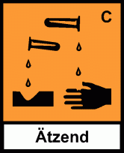
 | 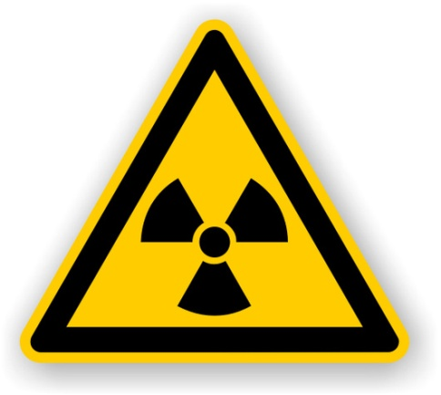 | Dieser Stoff kann erhebliche Gesundheitsschäden durch Einatmen, Verschlucken oder Aufnahme durch die Haut verursachen,  25 – 200 mg pro kg Körpergewicht können zum Tod führen.
Dieser Stoff kann durch Einatmen, Verschlucken oder Aufnahme durch die Haut 200 – 2000 mg pro kg Körpergewicht gesundheitsschädigend wirken. | Dieser Stoff hat Reizwirkung auf Haut, Augen, Atmungsorgane und Schleimhäute, er kann Entzündungen auslösen. | Dieser Stoff zerstört Hautgewebe oder die Oberfläche von Gegenständen.
Dieser Stoff kann unter bestimmten Bedingungen (Feuer, Schlag, Reibung oder Erwärmung) explodieren. | Dieser Stoff ist brandfördernd. Er kann brennbare Stoffe entzünden oder ausgebrochene Brände fördern. | Dieser Stoff ist selbstentzündlich, er kann bereits bei Temperaturen unter 0°C entflammen.
Dieser Stoff ist leicht entzündlich, er kann bei Temperaturen unter 21°C entflammen oder mit Luft explosionsfähige Gemische bilden. | Dieser Stoff ist schädlich in Gewässern, Boden oder Luft und (sehr) giftig für Organismen. Er kann längerfristig schädliche Wirkungen auf die Umwelt haben. | Gasflaschen unter Druck können beim Erhitzen explodieren, tiefkalte Gase erzeugen Kälteverbrennungen. Das Gas ist der Flasche verdichtet, verflüssigt oder gelöst.
Dieser Stoff ist instabil und sendet bei seinem Zerfall ionisierende Strahlung aus.  Diese Strahlung ist für Lebewesen nicht direkt wahrnehmbar und ab einer bestimmten Dosis lebensgefährlich. | Dieser Stoff verursacht äußerst schwere Gesundheitsschäden durch Einatmen, Verschlucken oder Aufnahme durch die Haut, schon weniger als  25 mg pro kg Körpergewicht können bei Einnahme zum Tod führen. | 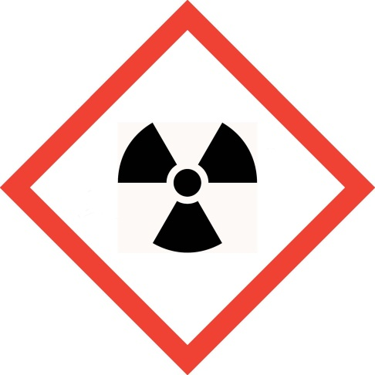
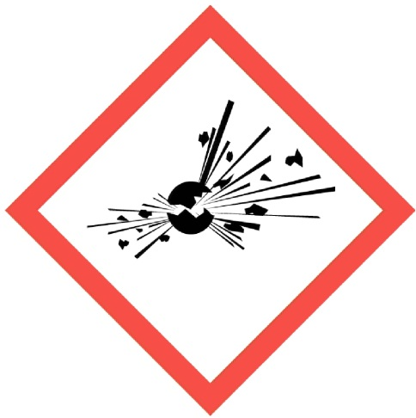 | 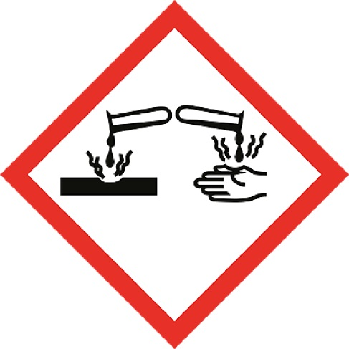 | 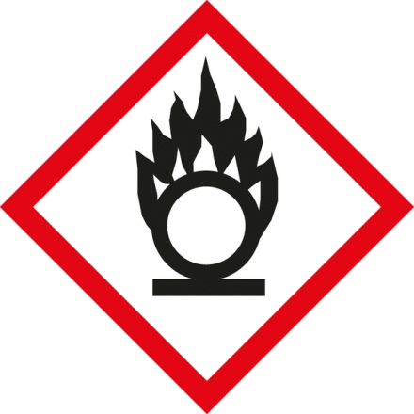
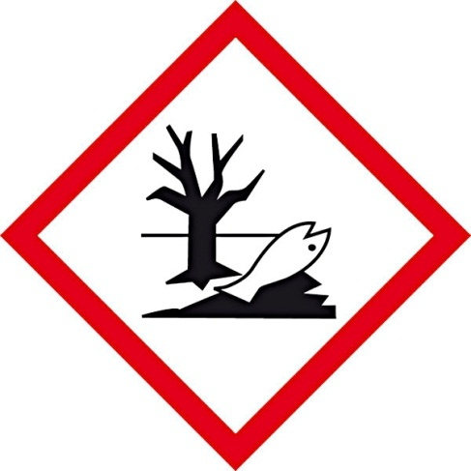 | 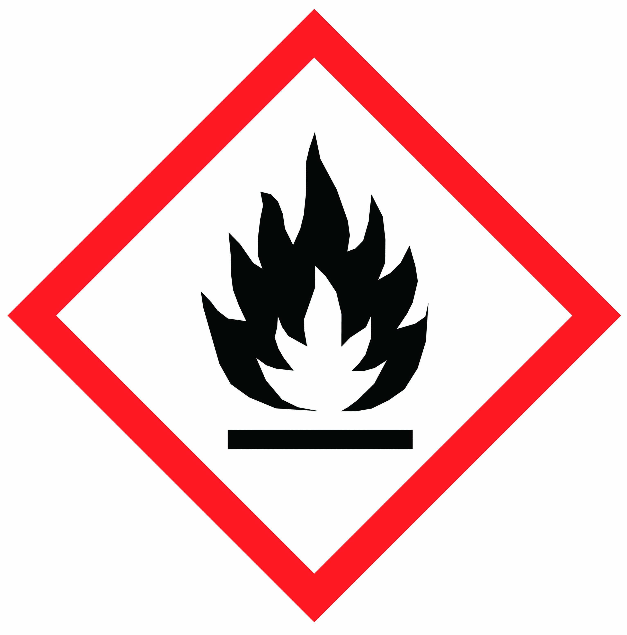 | 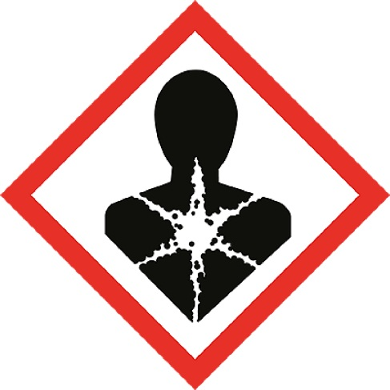
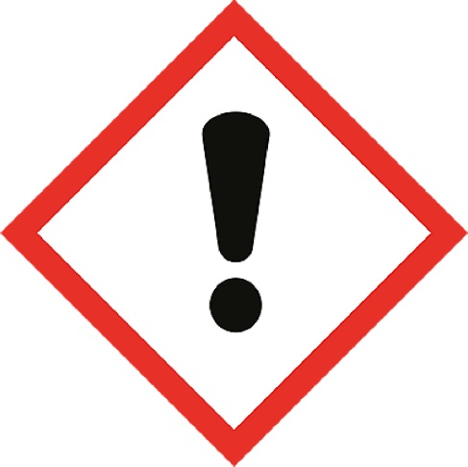 | 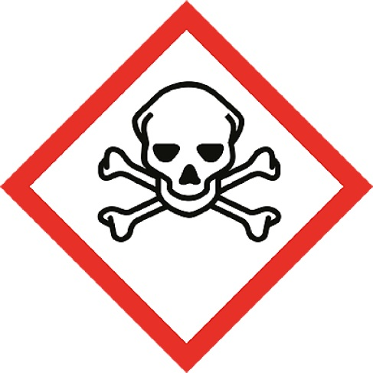 | 